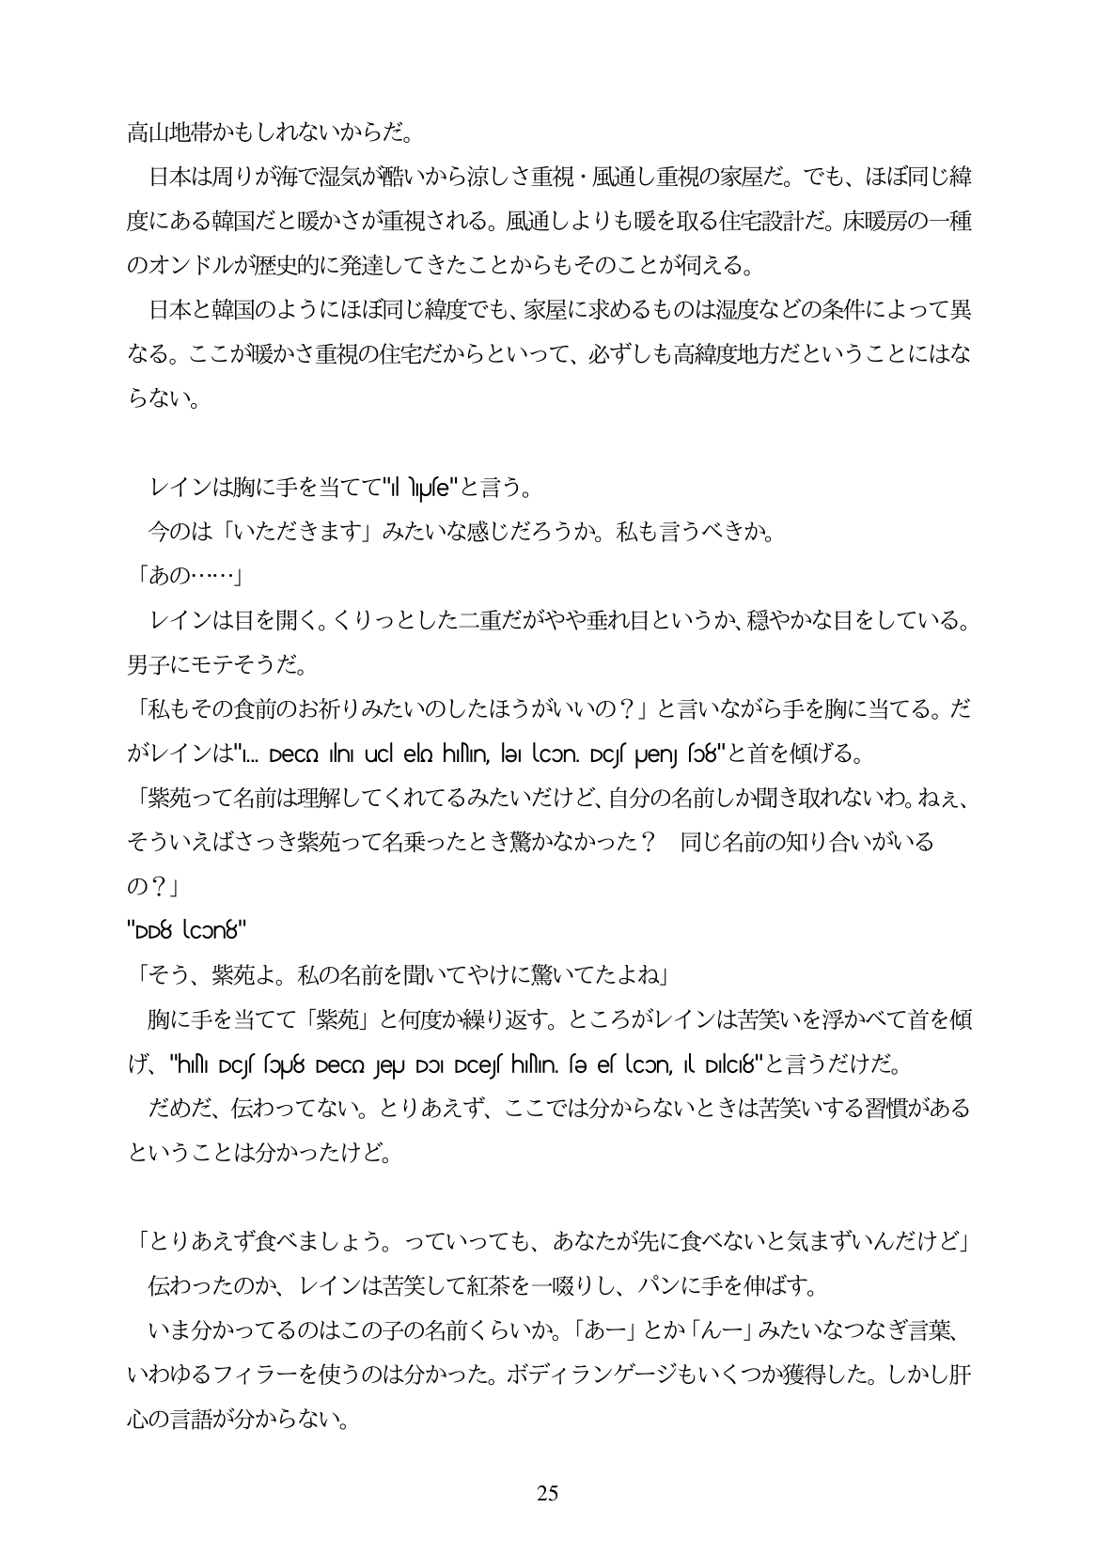

高山地帯かもしれないからだ。 日本は周りが海で湿気が酷いから涼しさ ・風通し重視の家屋だ。でも、ほぼ同じ緯 度にある韓国だと暖かさが重視される。風通しよりも暖を取る住宅設計だ。床暖房の一種 のオンドルが歴史的に発達してきたことからもそのことが同える。 日本と韓国のようにほぼ同じ緯度でも、家屋に求めるものは湿度などの条件によって異 なる。ここが暖かさ重視の住宅だからといって、必ずしも高緯度地方だということにはな らない。

レインは胸に手を当てて"l Me"と言う。 今のは「いただきます」みたいな感じだろうか。私も言うべきか。 「あの・・...」 レインは目を開く。くりっとした二重 男子にモテそうだ。 「私もその食前のお祈りみたいのしたほうがいいの?」と言いながら手を胸に当てる。だ ħil/ -1 >/ld"... Deco ilni uCl elm hihin, leli locon. Dcjf puen) fo8" 2. èżiż fljó. 「紫苑って名前は理解してくれてるみたいだけど、自分の名前しか聞き取れないわ。ねえ、 そういえばさっき紫苑って名乗ったとき驚かなかった? 同じ名前の知り合いがいる の?」 "DD8 con8" 「そう、紫苑よ。私の名前を聞いてやけに驚いてたよね」 胸に手を当てて「紫苑」と何度か繰り返す。ところがレインは苦笑いを浮かべて首を傾 j, "hih DC fou8 Deco Jeu Do Dce hihin fe el lcon, Dlc8"b-F5/ej/o. だめだ、伝わってない。とりあえず、ここでは分からないときは苦笑いする習慣がある ということは分かったけど。

がやや垂れ目というか、穏やかな目をしている。

「とりあえず食べましよう。っていっても、あなたが先に食べないと気まずいんだけど」

伝わったのか、レインは苦笑して紅茶を一暖りし、パンに手を伸ばす。

いま分かってるのはこの子の名前くらいか。「あー」とか「んー」みたいなつなぎ言葉、 いわゆるフィラーを使うのは分かった。ボディランゲージもいくつか獲得した。しかし肝 心の言語が分からない。

25